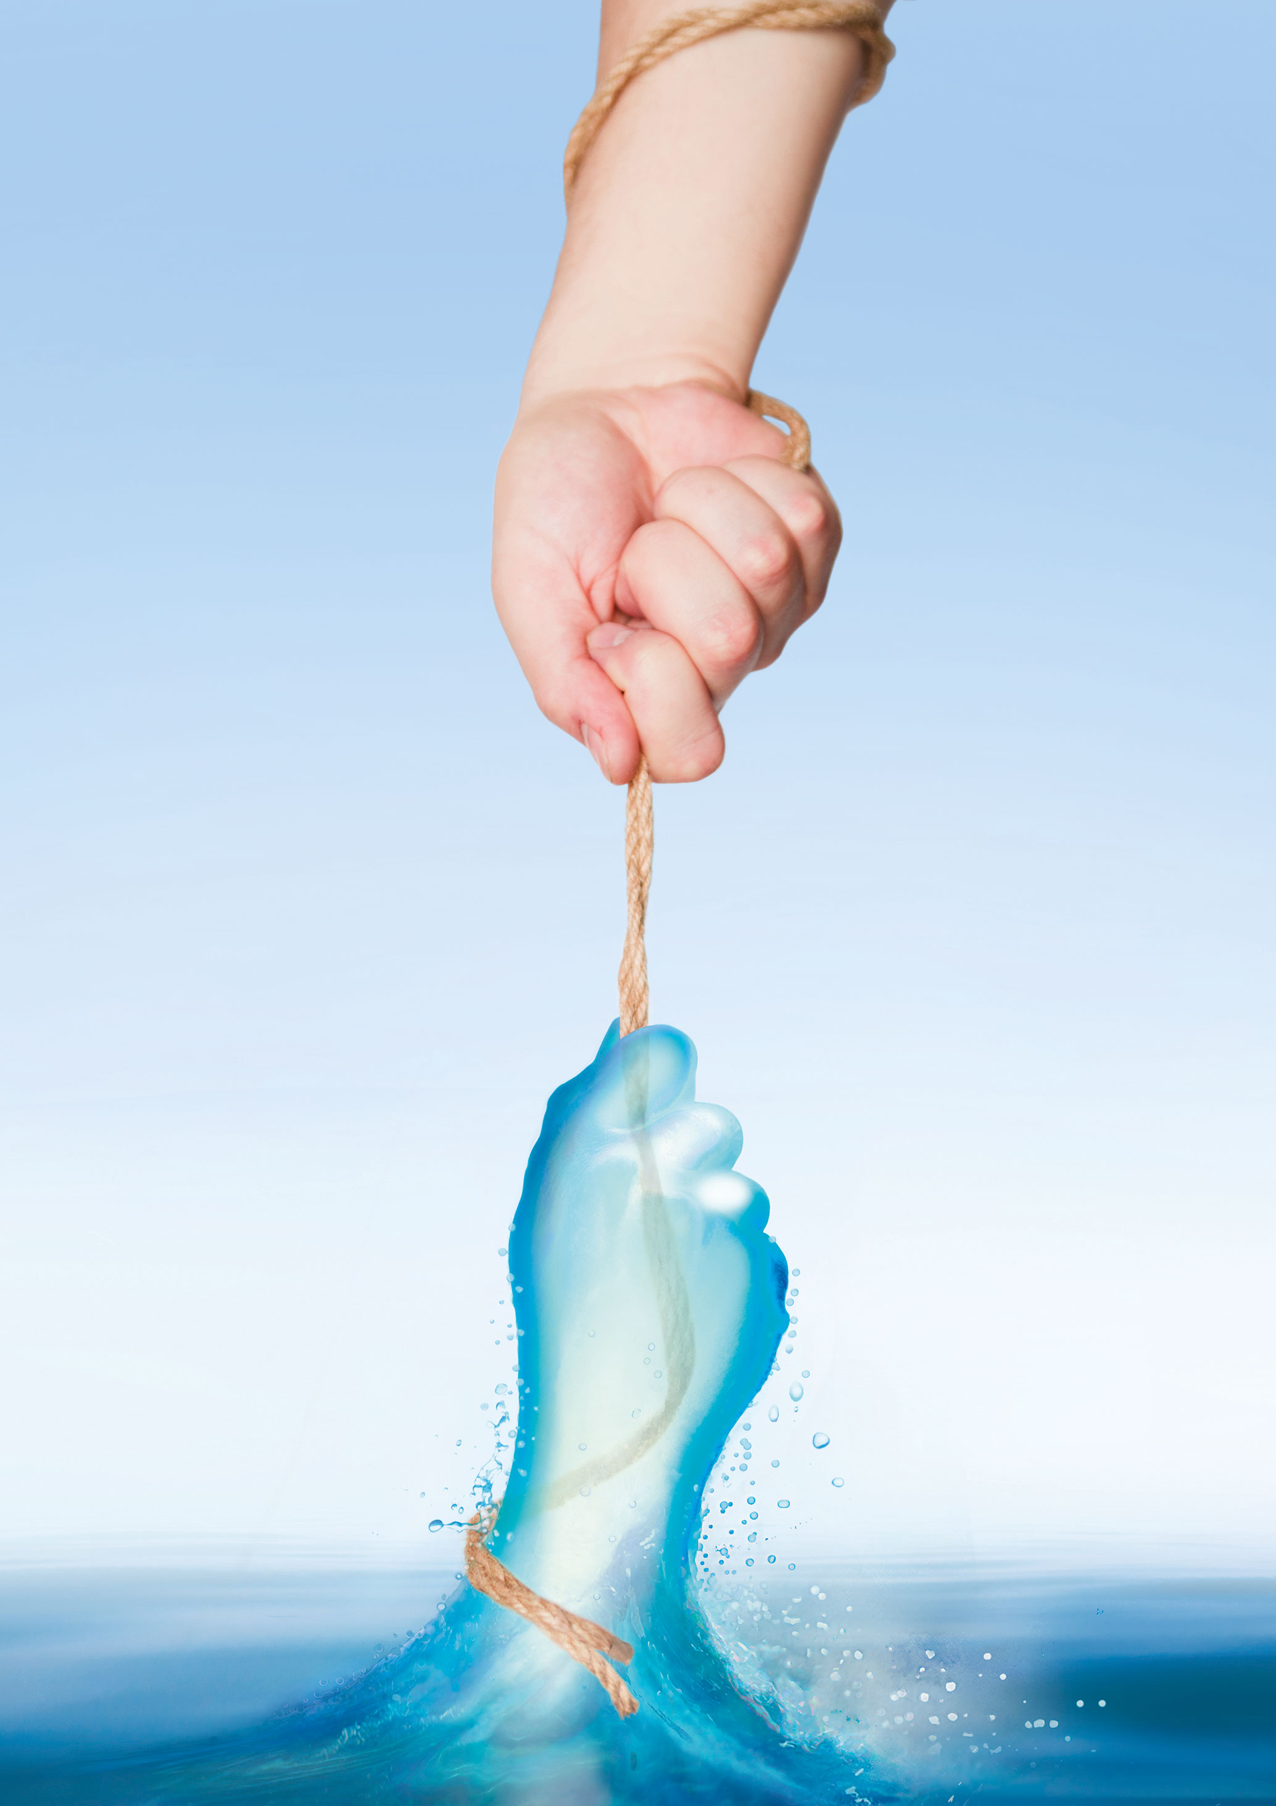
Tillsammans räddar vi Östersjön
Ett hållbarhetsprojekt för årskurs 8 i Norrtälje kommun

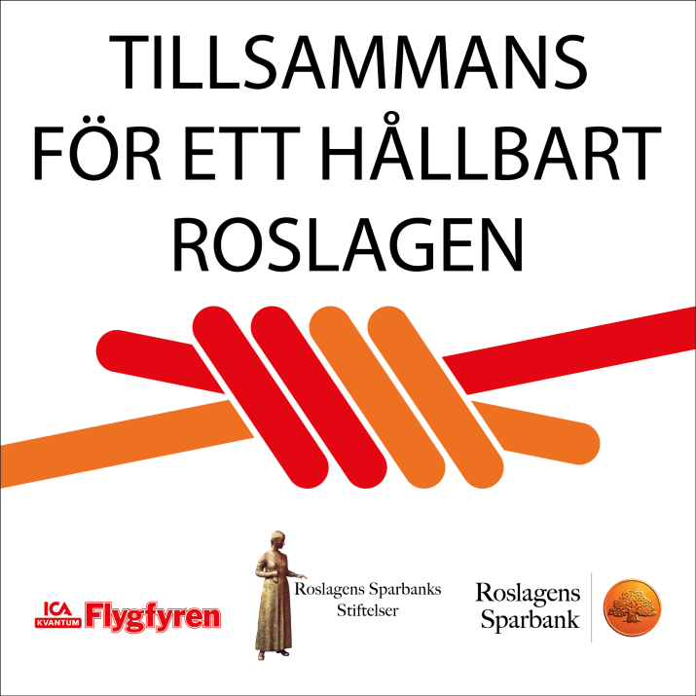

Projektet är ett samarbete mellan Norrtäljes grundskolor, Ica Flygfyren, Roslagens sparbank och Roslagens sparbanks stiftelser.
Syftet är att ge eleverna kunskaper om och förståelse för Östersjöns utmaningar med utgångspunkt från Agenda 2030 och grundskolans läroplan. Läs mer om dessa nedan.
Det är gratis för skolorna att delta i projektet
Läs mer om projektet och se filmerna på vår hemsida:
https://www.hallbarhetroslagen.se/
Projektet är uppdelat i tre olika delar.

Del 1 – Showtrucken
23-25 september kommer företaget Briggen Tre Kronor till Flygfyrens parkering med den mobila utställningen ”Expedition rädda Östersjön”, dit samtliga klasser i årskurs 8 i Norrtälje kommun är inbjudna att delta på en 40 min lektion. Lektionen syftar till att ge eleverna en inblick i Östersjöns utmaningar men också vilka möjliga lösningar som finns på problemen.

Del 2 – Panelsamtal
Vi kommer den 25 september publicera inspelade panelsamtal om Östersjöns utmaningar där varje panelsamtal har med minst en expert på området. För att kunna visa på lokala exempel och skapa större lokal anknytning finns också en lokal företrädare med. Panelsamtalen är tänkta att bli 15-20 minuter långa och ge en fördjupning av de utmaningar som behandlas i showtrucken. Vi vill att panelsamtalen ska vara en bra start på en lektion där ni behandlar de olika utmaningarna.

Del 3 - handlingsplanen
Projektet avslutas med att varje klass får ta fram en handlingsplan för en av Östersjöns utmaningar som behandlas inom detta projekt. Den klass som gör den bästa handlingsplanen vinner inträde och åkband för en heldag på Gröna lund.
Finalen är den 9 december.

Tävlingsregler
Genom den förståelse för Östersjöns utmaningar eleverna får genom att delta på lektionen i showtrucken, lyssna på panelsamtalen och övrig undervisning i skolan ska varje klass gemensamt välja ut ett av de sju utmaningarna och göra en handlingsplan för den.
- Övergödning
- Kemikalier
- Läkemedel
- Nedskräpning
- Plaster
- Överfiske
- Klimatförändringar
Handlingsplanen ska presenteras genom att klassen gör en video som skickas in senast onsdagen den 2 december. Filmen får vara max 10 minuter lång. Mer information om vart filmen ska skickas kommer under hösten.

Handlingsplanen ska innehålla
- Introduktion - vilken skola och klass som gjort handlingsplanen
- Motivera varför klassen har valt just den utmaningen den gjort
- Själva handlingsplanen
- Om någon del av planen har testats – hur gick det till och resultat?
- Slutsats

Bedömningskriterier
- Motivering för val av utmaning/område
- Kreativa lösningar
- Genomförbarhet
- Presentation
- Övriga berömvärda delar
Vår målsättning är att handlingsplanerna ska publiceras i olika kanaler för att ytterligare öka förståelsen för Östersjöns utmaningar och vilka möjliga lösningar som finns. Skriv tydligt när filmen skickas in om alla som deltagit i filmen är ok med att den publiceras vidare.
Final
Den 2 december ska alla filmer vara inskickade och den 9 december är det final på Roslagens sparbanks huvudkontor i Norrtälje. Om corona-situationen tillåter så vill vi att varje klass har några företrädare på plats för att presentera filmen och beskriva hur arbetet har gått under hösten.

Juryn består av:
Bino Drummond - kommunalråd
Johan Kant - Verksamhetschef grundskolan
Kurt Pettersson – Juryns ordförande, ämnesexpert, professor samt Ordförande Roslagens sparbanks stiftelser
Charlotte Lindberg - VD Roslagens sparbank
Claes-Göran Sylvén - Handlare Ica Flygfyren

De Globala målen - Agenda 2030
År 2015 antog FN:s medlemsländer Agenda 2030, en universell agenda som innehåller de 17 Globala målen för en ekonomiskt, socialt och miljömässigt hållbar utveckling.
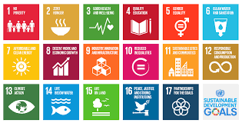
Hållbar utveckling definieras av FN som utveckling som tillfredsställer dagens behov utan att äventyra kommande generationers möjligheter att tillfredsställa sina behov.
Agenda 2030 ska minska fattigdom, orättvisor och ojämlikheter, samt lösa klimatkrisen under de kommande 15 åren. De är en fortsättning på de åtta milleniemålen som världen arbetat för sedan år 2000.
Skillnaden är att milleniemålen fokuserade på fattigdomsbekämpning i världens fattiga länder. Agenda 2030 tar det till en högre nivå och nu ska alla världens länder inkluderas i arbetet för en hållbar värld. För att uppnå målen krävs det att både regeringar, privat sektor, civilsamhälle och medborgare samarbetar.
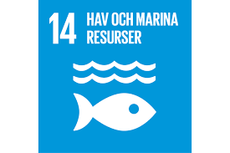
Mål nummer 14 – Hav och marina resurser
Världens hav – deras temperatur, kemi, strömmar och liv – driver globala system som gör jorden beboelig för mänskligheten. Haven täcker 70 procent av vår planet och över tre miljarder människor är beroende av den marina och kustnära biologiska mångfalden för sin försörjning. Hur vi hanterar våra hav är avgörande för mänskligheten som helhet och för att balansera effekterna av klimatförändringarna.
Överfiske, försurning, gifter och föroreningar är några av de problem som drabbar våra hav idag. Visste du till exempel att åtta miljoner ton plast hamnar i haven varje år? Fortsätter det i denna takt kommer haven att bestå av mer plast än fisk år 2050. Vi måste skydda våra hav och säkerställa hållbar användning av havsbaserade resurser och ekosystem. Vi har alltid behövt haven. Nu behöver haven oss.

Östersjöns utmaningar
Östersjön är ett hotat innanhav och är extra känsligt då det tar ca 30 år innan vattnets byts ut. Så det vi släpper ut och gör med Östersjön idag kommer påverka oss och havet under lång tid framöver!
Östersjön står inför några utmaningar:
- Övergödning – Östersjön får idag för mycket näringsämnen vilket leder till övergödning av havet. Ett tydligt exempel på detta är den årliga algblomningen på sommaren.

- Kemikalier – Olika former av miljögifter har under årens lopp släpps ut i östersjön vilket har påverkat både växt och djurliv negativt. Olika miljögifter har t.ex. påverkat olika djurarters fortplantningsförmåga.

- Läkemedel – Läkemedelsrester släpps dagligen ut i Östersjön då varken kroppen eller reningsverken kan få bort alla läkemedelsrester idag. Läkemedels påverkan på växter och djur är inte helt kartlagt, men enligt de studier som finns kan man tydligt se negativa konsekvenser. T.ex. kan fiskar bli tvåkönade och glupska.

- Nedskräpning – Östersjön är inte lika påverkat av nedskräpning som vissa andra hav då länderna kring Östersjön har relativt bra sophanteringssystem. Ändock hamnar mycket skräp i Östersjön som inte borde hamna där. När skräpet sedan bryts ned kan farliga kemikalier frigöras eller så kan t.ex. djur fastna i ”spöknät”.

- Plaster – Plaster är ett problem för plast tar lång tid för naturen att bryta ned och miljöfarliga ämnen kan frigöras. När plaster bryts ned frigörs även mikroplaster som åker runt i ekosystemet och till sist hamnar i djuren. Mikroplaster hör inte hemma i djuren.

- Överfiske – Överfiske påverkar inte bara enskilda arter utan när en art överfiskas påverkas hela ekosystemet och hela havsmiljön kan hamna i obalans.

- Klimatförändringar – Östersjön kommer att bli påverkad av klimatförändringarna. När haven värms upp minskar syrehalten. I syrefattiga havsmiljöer blir effekterna av övergödningen mer påtagliga. Troligen kommer en högre temperatur också leda till att salthalten minskar. Både en höjd temperatur och en minskad salthalt riskerar att förändra arternas utbredning. Arter som befinner sig på gränsen till sitt utbredningsområde tvingas flytta och riskerar att försvinna helt från Östersjön.
Projektets koppling till läroplanen
Vi vill genom detta projekt öka förståelsen för Östersjöns utmaningar så att vi gemensamt kan åstadkomma en förbättring. Samtidigt vill vi genom detta projekt underlätta för skolorna att jobba med detta ämne samtidigt som det är kopplat mot läroplanen.
- ”Svenska skolan berörs i olika delar av de globala hållbarhetsmålen i Agenda 2030. Miljöundervisning och lärande för hållbar utveckling är inskrivna i läro-, kurs- och ämnesplanerna. Miljö och hållbar utveckling är inte ett eget ämne i grundskole- och gymnasieutbildningen. Tanken är att miljö- och hållbarhetsperspektiven jämte de historiska, internationella och etiska perspektiven ska genomsyra all undervisning oberoende av kurs eller ämne.” ( https://www.skolverket.se/om-oss/var-verksamhet/hallbar-utveckling-och-miljo/agenda-2030-utbildning-och-hallbar-utveckling#h-Miljoochhallbarhetiundervisningen)
- Genom ett miljöperspektiv får de möjligheter både att ta ansvar för den miljö de själva direkt kan påverka och att skaffa sig ett personligt förhållningssätt till övergripande och globala miljöfrågor. Undervisningen ska belysa hur samhällets funktioner och vårt sätt att leva och arbeta kan anpassas för att skapa hållbar utveckling. ( Läroplan för grundskolan samt för förskoleklassen och fritidshemmet – 1 skolans värdegrund och uppdrag. https://www.skolverket.se/undervisning/grundskolan/laroplan-och-kursplaner-for-grundskolan/laroplan-lgr11-for-grundskolan-samt-for-forskoleklassen-och-fritidshemmet)
Källor och vidare läsning:
- http://expeditionbalticsea.se/
- https://www.briggentrekronor.se/hallbara-hav/tips-och-rad/
- https://www.naturskyddsforeningen.se/skola/naturnytta/faktablad-ostersjon
- https://www.su.se/forskning/2.1117/naturvetenskap/klimat-hav-och-milj%C3%B6-lfartiklar/artiklar/l%C3%A4kemedel-p%C3%A5verkar-%C3%B6stersj%C3%B6ns-v%C3%A4xter-och-djur-1.176206
- https://greenhackgbg.se/medicinrester-hamnar-i-vattnet-fiskarna-blir-inte-friskare/
- https://www.nyteknik.se/energi/ostersjon-ar-en-flytande-soptipp-6403865
- https://globalportalen.org/amnen/agenda-2030?gclid=CjwKCAjwm_P5BRAhEiwAwRzSOyUx7lsy97aGzQ543GOtf8yMZgKAUr25f_6XTsynEoltVVTywNqxvBoC2vQQAvD_BwE
- https://www.globalamalen.se/om-globala-malen/
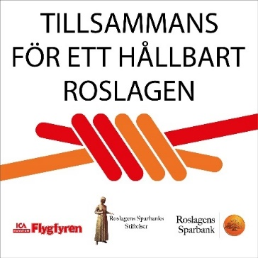
- https://www.wwf.se/hav-och-fiske/ostersjon/
